Kính thưa quí bạn
Hôm nay có vài tin tức mà các bạn biết qua chắc cũng có lợi
1. Chánh phủ cho mỗi gia đình 4 kít thử Covid-19 miễn phí, gởi tới nhà, xin mất 5 phút.
2. Dược Sĩ Nguyễn Ngọc Bình hỏi về cái antenna Wave Max. Giá nó khoảng 5 đô, kẻ gian dựa hơi NASA quảng cáo “qua mạng” bán nó trên 100 đô
3. Một Bác sĩ gửi lời cảnh báo quan trọng cho bất kỳ ai đang dùng Apple AirPods và in-ear wireless buds. Đọc cho biết chưa hẳn đúng.
4. Góc đố vui và lời giải
HCD 27-Sep-2024
Nếu các bạn không thấy hình chỉ thấy cái khung trống không hình, thì nên dọc Microsoft Word attached.
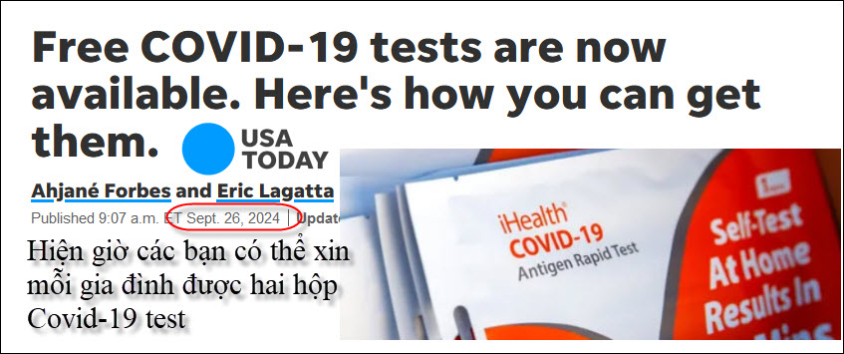
Nguồn tin và chi tiết: https://www.usatoday.com/story/news/health/2024/09/26/free-covid-19-tests/75363433007/
HCD tóm tắt bản tin :
HHS cho biết kể từ khi chương trình bắt đầu vào mùa đông năm 2021 "Cơ quan quản lý chuẩn bị và ứng phó chiến lược (ASPR) và USPS đã phân phối hơn 900 triệu xét nghiệm cho các hộ gia đình trên toàn quốc".
Đây là những gì bạn cần biết về xét nghiệm COVID-19 miễn phí.
Theo HHS, xét nghiệm COVID-19 miễn phí có sẵn cho đến cuối năm nay. Cơ quan sẽ bắt đầu phân phát các bộ Covid-19 test vào thứ Hai, ngày 30.9.

Làm thế nào một người có thể nhận được xét nghiệm COVID-19 miễn phí?
Nếu bạn quan tâm đến việc nhận xét nghiệm COVID-19 miễn phí, bạn có thể truy cập COVIDTest.gov hoặc tại special.usps.com/testkits để đặt hàng.
( trích - >) The tests will be available to order at COVIDTests.gov. To order tests that are more accessible for people with disabilities, visit ACL.gov/AccessibleTests.
If you are interested in obtaining a free COVID-19 test you can visit COVIDTest.gov or at special.usps.com/testkits to order them.
(< - hết trích) Click link màu xanh để vào webpage của chánh phủ. Chỉ cần điền địa chỉ là bưu điện gởi tới nhà, không cần thêm chi tiết cá nhân.
Những người cần xét nghiệm tại nhà ngay lập tức vẫn có thể mua chúng từ các hiệu thuốc trên khắp Hoa Kỳ.

HCD: Các bạn vào webpage link trên chỉ cần điền tên và địa chỉ thôi. Mất vài phút. Không cần số SSA, hay bất cứ chi tiết nào khác. Xem hình:

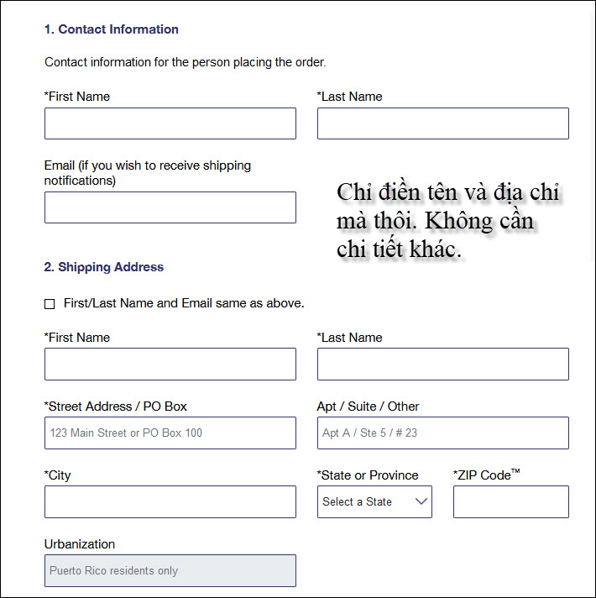

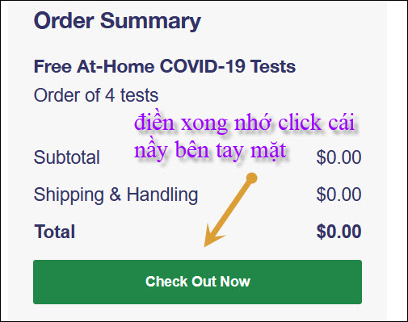

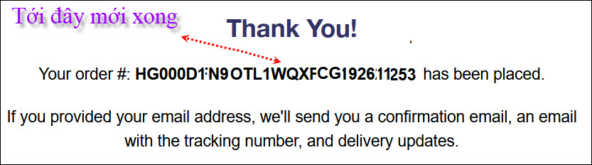
-----===o0o===-----
Thưa các bạn trong email trước tôi có nói SO₂ được phép dùng trong thực phẩm (tại Mỹ) có cho thí dụ như trong rượu vang. Chắc có bằng hữu nghi ngở, đây là bằng chứng:
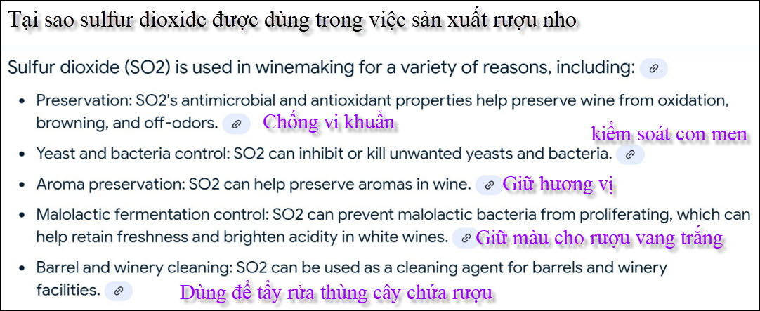
-----===o0o===-----
Kính thưa các bạn Dược Sĩ Nguyễn Ngọc Bình nghi ngờ về cái quảng cáo cái antenna Wave Max dưới đây, tưởng các bạn cũng nên xem qua để đừng bị gạt mất tiền.
From: 'binh nguyen' via Dược-khoa SG 67
Sent: Friday, September 27, 2024 10:05 SA
Subject: Fw: TechTrends
Thân gửi anh Huỳnh Chiêu Đẳng:
Tôi không chắc lắm nhưng hình như mấy tháng trước đây anh Đẳng đã có đề cập đến cái antenna này. Xin anh cho biết lại đây có phải là 1 trò bịp hay không. Tôi thấy bài viết này trên Google.
Cám on anh!
Binh
----- Forwarded Message -----
From: binh nguyen <binhn999@
Sent: Tuesday, September 24, 2024 at 09:18:56 AM CDT
Subject: TechTrends
https://wavemaxpro.com/article/en-2/?utm_source=taboola&utm_medium=referral&DoqUo

HCD: Thưa anh email MTC chưa đề cập tới cái Wave Max nầy. Câu hỏi của anh rất hay giúp được cho nhiều người không bị gạt.
Đây chỉ là cái antenna bắt TV phát sóng, không có phép lạ trong đó, nó không thể thu chương trình truyền hình trả tiền qua cable TV được đâu, nó quảng cáo láo.
Thưa các bạn dưới đây là trích nhận xét của một webpage bắt vịt:
Frequently Asked Questions About the WaveMax TV Antenna Scam
Nguồn tin và chi tiết: https://malwaretips.com/blogs/wavemax-tv-antenna/#how_the_wavemax_scam_works

1. What exactly is the WaveMax TV Antenna?
The WaveMax is marketed as a special digital HD antenna that can pick up over 100 channels for free without cable. However, it is simply a cheap, low quality antenna sold at an inflated price.
Ăng-ten TV WaveMax là gì? WaveMax được bán trên thị trường như một ăng-ten HD kỹ thuật số đặc biệt có thể nhận hơn 100 kênh miễn phí mà không cần cáp. Tuy nhiên, nó chỉ đơn giản là một ăng-ten rẻ tiền, chất lượng thấp được bán với thật cao.

2. Does the WaveMax really use secret NASA technology?
No. Claims that WaveMax uses proprietary NASA tech or was designed by NASA engineers are completely false. This is a marketing gimmick intended to mislead consumers.
WaveMax có thực sự sử dụng công nghệ bí mật của NASA?
Không. Tuyên bố rằng WaveMax sử dụng công nghệ độc quyền của NASA hoặc được thiết kế bởi các kỹ sư NASA là hoàn toàn sai. Đây là một mánh lới quảng cáo tiếp thị nhằm đánh lừa người mua xài.
3. Can the WaveMax actually replace cable TV?
Absolutely not. The WaveMax can only pick up a limited number of free over-the-air local channels. It cannot provide anywhere close to the same amount or variety of channels that paid cable TV or streaming services offer.
WaveMax thực sự có thể thay thế truyền hình cáp? Hoàn toàn không. WaveMax chỉ có thể chọn một số lượng hạn chế các kênh địa phương miễn phí qua mạng. Nó không thể cung cấp cùng một số lượng hoặc nhiều kênh mà truyền hình cáp phải trả tiền hoặc đài phát trực tuyến cung cấp
4. How many channels can I really get with the WaveMax antenna?
In most locations, you can expect to get between 10-30 channels with the WaveMax if you are within range of TV broadcast towers. The number of channels depends on your distance from the towers and any geographic obstacles.
Tôi thực sự có thể nhận được bao nhiêu kênh với ăng-ten WaveMax? Ở hầu hết các địa điểm, bạn chỉ có nhận được từ 10-30 kênh với WaveMax nếu bạn ở trong phạm vi của các tháp phát sóng truyền hình. Số lượng kênh phụ thuộc vào khoảng cách của bạn từ các tòa tháp và bất kỳ trở ngại địa lý nào.
5. Does the WaveMax provide HD quality channels?
The picture quality will vary depending on your location. While some major local channels may be in HD if you are close to the towers, most channels will be lower quality, especially if farther away.
WaveMax có cung cấp các kênh chất lượng HD không? Chất lượng hình ảnh sẽ khác nhau tùy thuộc vào vị trí của bạn. Mặc dù một số kênh địa phương chính có thể là HD nếu bạn ở gần các tháp, hầu hết các kênh sẽ có chất lượng thấp hơn, đặc biệt nếu ở xa hơn.
6. Can I cancel cable and switch to the WaveMax to save money?
Canceling cable for the WaveMax is not recommended, as you will lose access to the vast majority of cable channels and shows. At best, the WaveMax can supplement but not replace cable TV.
Không nên hủy cáp TV và mua WaveMax, vì bạn sẽ mất phần lớn các kênh chương trình truyền hình cáp. Tốt nhất, WaveMax có thể bổ sung nhưng không thay thế truyền hình cáp.
7. Is the advertising and marketing for WaveMax truthful?
Mostly false. The deceptive marketing uses manipulated images, fake reviews and other misleading tactics. Their claims are greatly exaggerated and do not represent real-world performance.
Quảng cáo và tiếp thị cho WaveMax có trung thực không? Phần lớn là sai. Tiếp thị lừa đảo sử dụng hình ảnh giả tạo, giả mạo và các dùng các chiến thuật gây hiểu lầm khác. Tuyên bố của họ được phóng đại rất nhiều và không đúng sự thực.

8. Where is the WaveMax TV Antenna really manufactured?
It is a cheap generic antenna manufactured in China and sold on sites like Alibaba for $2-5 per unit. Scammers bundle these and resell for $100+ to consumers.
Ăng-ten TV WaveMax thực sự được sản xuất ở đâu? Đây là một ăng-ten loại chung chung giá rẻ được sản xuất tại Trung Quốc và được bán trên các trang web như Alibaba với giá 2 tới 5 đô la mỗi cái. Những kẻ lừa đảo gói những thứ này và bán lại với giá $ 100 + cho người mua xài.

9. What should I do if I already ordered and paid for the WaveMax?
Contact your credit card company immediately to request a chargeback for the fraudulent transaction. File complaints with the FTC, BBB, IC3 and consumer sites to report false advertising.
Tôi nên làm gì nếu tôi đã đặt hàng và thanh toán cho WaveMax? Liên hệ với công ty thẻ tín dụng của bạn ngay lập tức để yêu cầu bồi hoàn cho vụ giao dịch gian lận nầy. Gửi khiếu nại với FTC, BBB, IC3 và các trang web bảo vệ người mua xài, báo với họ về cái quảng cáo sai sự thật nầy.

10. How can I avoid getting scammed by the WaveMax in the future?
Be skeptical of “free TV” gadgets marketed aggressively on social media and unfamiliar websites, especially those with countdown timers or exaggerated claims. Research thoroughly before purchasing.
Làm thế nào tôi có thể tránh bị lừa bởi WaveMax trong tương lai? Hãy hoài nghi về các tiện ích "TV miễn phí" được quảng cáo mạnh mẽ trên phương tiện truyền thông xã hội và các trang web xa lạ, đặc biệt là những trang web có đồng hồ đếm ngược hoặc tuyên bố phóng đại. Nghiên cứu kỹ lưỡng trước khi mua.
HCD: Dễ nhất hỏi HCD trước khi mua (đùa cho vui thôi). Thấy quảng cáo sản phẩm mà dựa hơi NASA (như ở đây) hay dựa hơi ông chủ xị Musk (quảng cáo dụng cụ tiết kiệm điện) hay dựa hơi mấy hãng có uy tín lớn thì là đồ bỏ, đừng mua.
-----===o0o===-----
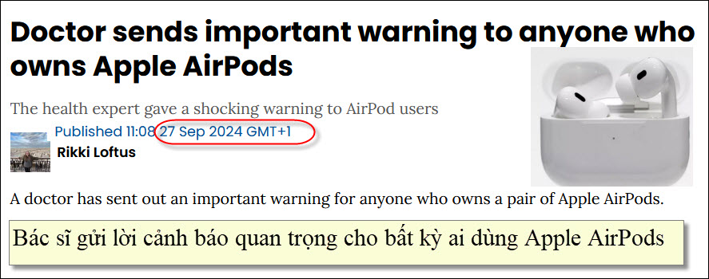
Nguồn tin và chi tiết: https://www.uniladtech.com/social-media/doctor-important-warning-apple-airpods-768673-20240927
HCD tóm tắt bản tin:
Một Bác sĩ gửi lời cảnh báo quan trọng cho bất kỳ ai đang dùng Apple AirPods
Rikki Loftus • UNILAD Tech

Cảnh báo này đã lan truyền trên mạng xã hội sau khi Apple công bố phát hành nhiều sản phẩm mới khác nhau trong sự kiện Glowtime của họ vào đầu tháng này.
Một bác sĩ NHS đã gởi cho tất cả người dùng bất kỳ loại Apple AirPods hay in-ear wireless buds nào khác.

Bác sĩ phẫu thuật và giảng viên tại Đại học Sunderland, Tiến sĩ Karan Rajan, thường xuyên tải video lên TikTok, nơi ông đưa ra lời khuyên và phá vỡ nhiều huyền thoại sức khỏe khác nhau, có khoảng 5,3 triệu người theo dõi. Trong video, Tiến sĩ Rajan đang trả lời một clip khác mà ai đó tiết lộ rằng họ đang "chia tay với việc sử dụng AirPods của tôi trong thời gian dài".
Bác sĩ Rajan giải thích tất cả, chi tiết cách các thiết bị Bluetooth không dây phát ra 'bức xạ tần số vô tuyến cấp thấp', còn được gọi là EMF.
Bác sĩ tiếp tục mô tả EMF được phân loại như chất gây ung thư loại 2B như thế nào.

Ông nói: “Trong nhóm 2A và đặc biệt là nhóm 2B, có những mục không có bằng chứng gây ung thư. Loại bức xạ từ AirPods của bạn là bức xạ không ion hóa, năng lượng thấp đến nỗi nó không thể làm hỏng tế bào của bạn.”
Mặc dù điều này không có nghĩa là AirPods của bạn sẽ gây ung thư, nhưng Tiến sĩ Rajan đã đưa ra lý do tại sao bạn có thể muốn hạn chế mức độ sử dụng tai nghe của mình.
Ông nói thêm: “Lý do duy nhất để giới hạn số giờ bạn sử dụng AirPods trong ngày là để bảo vệ thính giác của bạn - không phải lo lắng về ung thư.”
HCD: Thấy thì gởi các bạn xem chơi cho có chuyện nói, đừng quan tâm nhiều về ông Bác sĩ nầy. Chưa có bằng chứng rõ rệt về EMF gây ung thư. Khi xem TikTok hay YouTube thì nên để ý tới tin vịt. Những người bỏ video vào đó thường “nổ để câu tiền hay cầu like”. Các bạn mà tin mấy cái “mạng xã hội” có khi sẽ “mất mạng”.
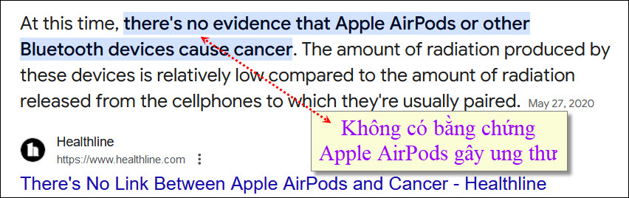
-----===o0o===-----

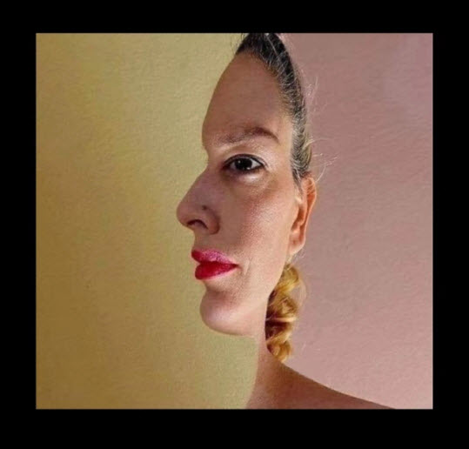
Ảo giác 1 Các bạn thấy hai hình khác nhau tùy người.
From: Nhac Tran <nhac.tran@
Sent: Monday, September 23, 2024 12:50 CH
Subject: Re: [BanVTCT] FW: Renew bang lai xe o California, an mang tre, goc do vui va loi giai
( trích - >)
“Ăn măng độc hại như thế nào ?”
(< - hết trích)
Có một thời gian ngắn, tôi phải làm việc tại quận Bố Đức (tỉnh Lộc Ninh), cách Sàigòn độ 100 km. Tại đây, rừng tre mênh mông, cây tre mọc chi chít, cao chót vót và lá tre che kín mặt trời. Tại quận này chỉ có dân làm nghề cạo mủ cao su cho một đồn điền cao su của người Pháp. Chợ búa, hàng quán hầu như không có. Đồ ăn phải mang theo từ Sàigòn.
Chúng tôi "tha thẩn" đi vào rừng tìm măng tre để cắt mang về làm đồ ăn tươi. Nói là tìm măng tre, thật ra nó mọc nhan nhản khắp nơi trong rừng. Cho nên, hầu như ngày nào cũng ăn măng tre và ngon vô cùng vì đây là loại tre lớn cho nên đường kính măng tre có thể lớn gần bằng cái bát ăn cơm.
Ăn liên tiếp trong nhiều tuần lễ và không nghe có người bị bệnh. Hoặc là ăn chưa đủ phân lượng nên không bị ngộ độc?
Để tránh bị ngộ độc, tốt hơn là luộc kỹ trong nước sôi. Các chất độc có thể dưới nhiệt độ cao (100°C) sẽ bị loại trừ hoặc bị giảm tác hại. Tôi nghĩ như thế.
TNN

Ảo giác 2
-----===o0o===-----

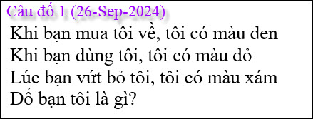

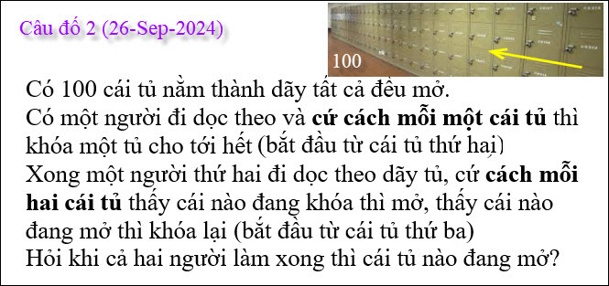

Trong giờ toán ở lớp một.
Cô giáo chỉ một trò và hỏi: “Nầy trò A, nếu cô cho con 1 con mèo mẹ, 2 con mèo con rồi lại cho thêm 2 con mèo nữa thì con có bao nhiêu con mèo tất cả?”
Trò A: “Thưa cô con có tất cả 6 con mèo”
Cô giáo lắc đầu hỏi thêm: ”Nói khác đi thế nầy, cô cho con 1 trái táo, rồi cho con thêm 2 trái táo, sau đó lại cho con thêm 2 trái táo nữa thì con có tất cả mấy trái táo”.
Trò A: “Thưa cô con có tất cả 5 trái táo”.
Cô giáo: “Bây giờ trở lại, nếu cô cho con 1 con mèo, xong cho con thêm 2 con mèo, rồi lại cho con thêm 2 con mèo nữa thì con có mấy con mèo tất cả”.
Trò A: “Thưa cô con có tất 6 con mèo?”
Cô giáo lắc đầu nói “sai rồi”...Đố các bạn ai làm toán sai, trò A sai hay cô giáo sai. Tại sao.

